***СОЦІАЛЬНА ПОСЛУГА: НАДАННЯ ПРИТУЛКУ (тимчасово, одноразово, екстрено/кризово для осіб, постраждалих від домашнього насильства та/або насильства за ознакою статі)***

**Зміст послуги:**

перебування та надання соціальних послуг особам, які постраждали від домашнього насильства та/або насильства за ознакою статі, у спеціалізованих службах підтримки постраждалих осіб

**Хто може отримати:**

* повнолітні постраждалі особи, направлені структурним підрозділом органу місцевого самоврядування, до повноважень якого належить здійснення заходів у сфері запобігання та протидії насильству, уповноваженим підрозділом органу Національної поліції, мобільною бригадою соціально-психологічної допомоги постраждалим особам;
* діти у разі їх прийняття до притулку разом з матір’ю або особою, яка їх замінює.

**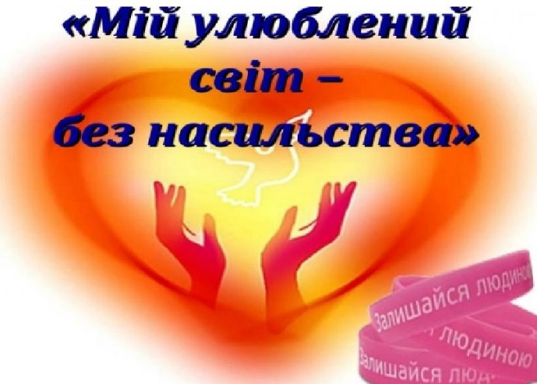Термін надання послуги:**

забезпечення місцем безпечного тимчасового цілодобового перебування до 20 діб

**У чому полягає соціальна послуга:**

* надання місця безпечного тимчасового цілодобового перебування постраждалих осіб;
* надання комплексної допомоги (психологічних, соціально-побутових, інформаційних, юридичних та інших послуг);

# C:\Users\Heletkoom\Desktop\на сторінку ДСП\1125_NAS.jpgЯк отримати: Звертатися до правоохоронних органів за телефоном 102, 59-41-22 або до Мобільної бригади, яка допомагає постраждалим від домашнього насильства за номерами телефонів 093-900-15-60; 098-900-15-60; 050-258-56-43; 050-901-91-67.